《核心素养下农村初中英语课堂师生互动的研究》
学生调查问卷分析
本人从该校初中部的三个年级中随机抽选出各4个班的学生，共计500人，进行了问卷调查，发给学生问卷总计500份，有效收回494份问卷。问卷调查可以反映出初中学生的英语学习兴趣、学习方法、互动意识和学习效果，也可以从学生方面了解到教师的教学方式及师生课语互动的情况。
一、学生的学习背景
1.你的英语成绩处于（ ）
A.优秀 B.良好 C.一般 D.较差
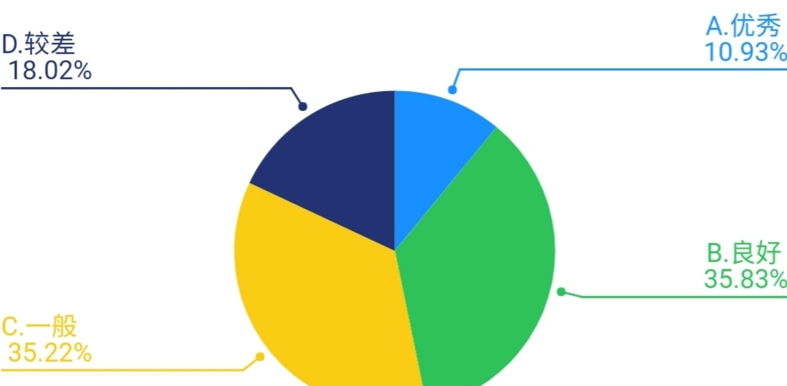
2.你对英语学习是否感兴趣（ ）
A. 非常感兴趣 B.兴趣一般 C.不感兴趣
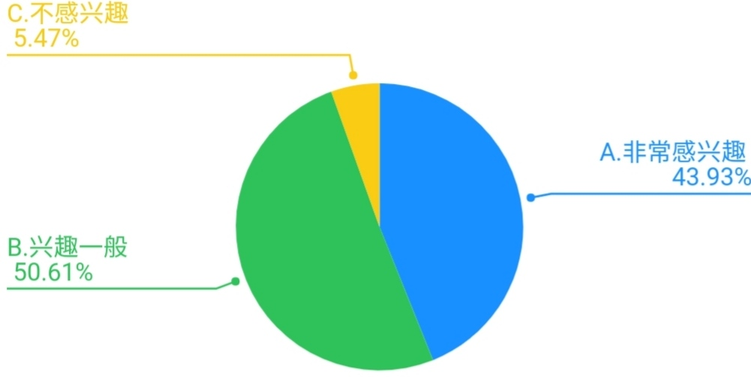
通过分析发现，我校学生认为自己英语成绩优秀的占10.93%，成绩良好的占35.83%，成绩一般占35.22%，成绩较差的占18.02%。由于受到择校的影响以及外来务工子女占60%的生源情况来看，我校学生的英语水平及能力属于中等。所以学生对英语的学习兴趣不是很浓，对英语非常感兴趣的只有43.93%，兴趣一般的占50.61%，不感兴趣的占5.47%。由此分析，如何激发学生学习英语的兴趣和积极性是我校英语老师迫切需要解决的问题。
第二部分 英语教师课堂教学情况
1.你的英语老师多采用哪种语言进行授课? ( )
A.英语为主B.英汉各半C. 汉语为主
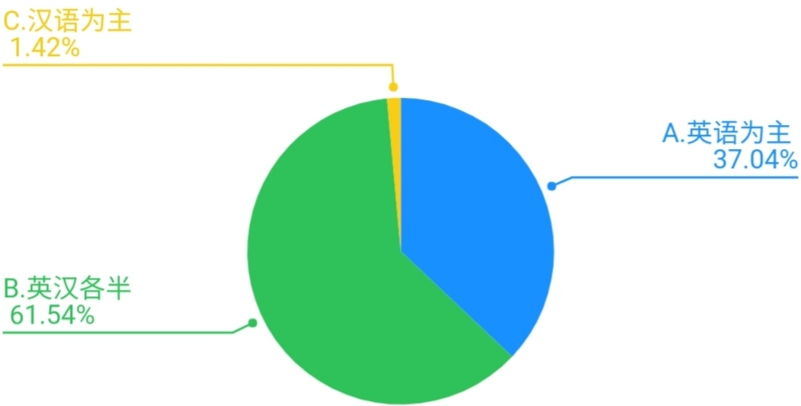
调查发现，我校英语老师上课时以英语为主的占37.04%，英汉各半的占61.54%，以汉语为主的占1.42%。由此看出，我校英语教师全英文状态上课的比例较低。由于学生英语水平不高，老师怕学生上课听不懂，习惯用中文进行解释。这对学生听说训练和英语思维能力的培养是不利的。教师要注意课堂用语。
2.英语老师的课吸引你吗？（ ）
A.非常吸引 B.一般 C.不吸引
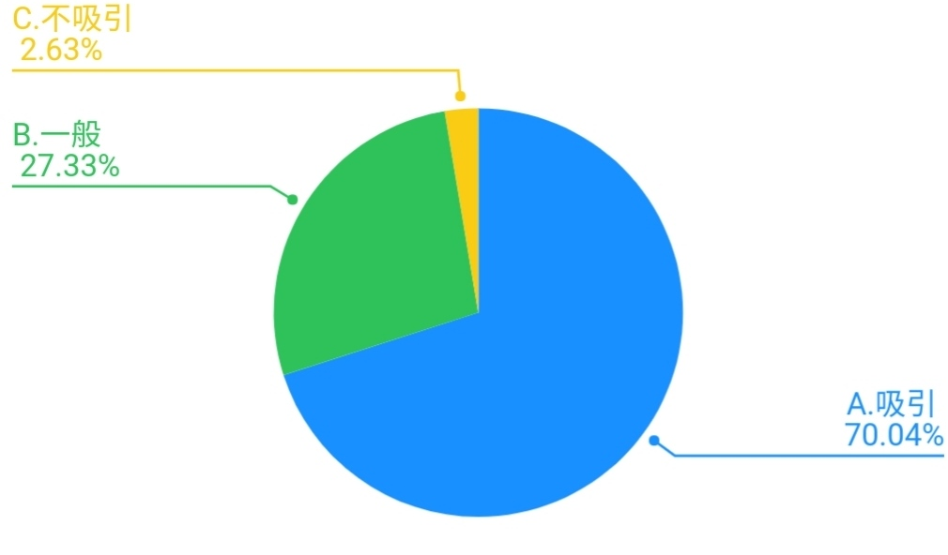
3.你的英语老师上课的主要方式通常是（）
A.老师讲,学生听
B.老师组织同桌对话或小组合作
C.组织游戏（或竞赛/表演等）活动
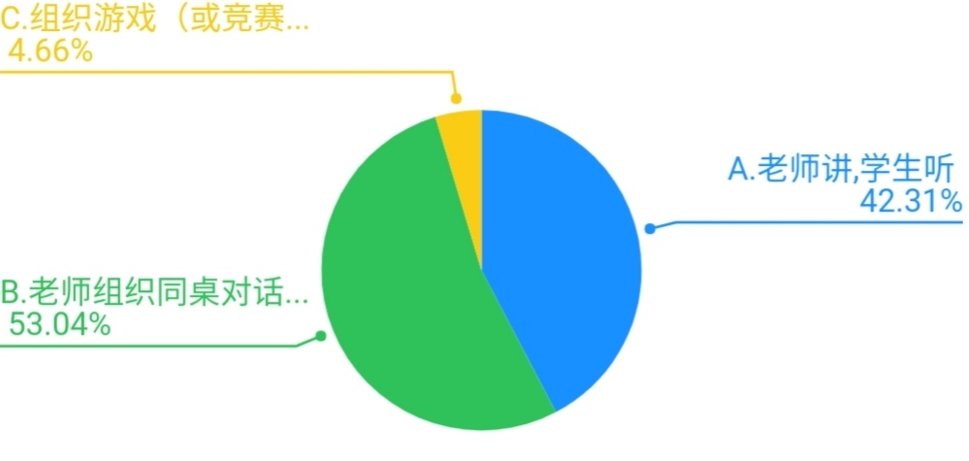
4.课堂上老师与你们的互动情况是怎样的 ( )
A.老师自顾自讲解
B.老师和学生有问答的互动过程
C.老师和学生有多种互动，互相启发
D.老师参与学生的探究过程
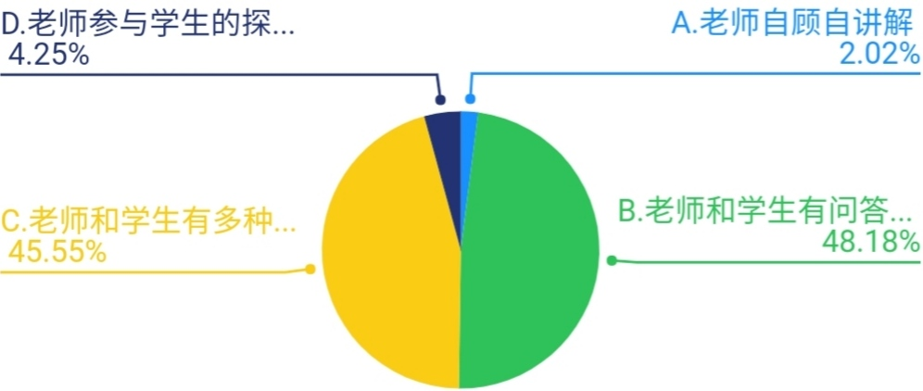
从2、3、4三个问题可以看出，我校英语教师课堂教学的组织符合新课程的理念，打破了传统的老师“一言堂”的教学模式，教师们利用多种手段和方法与学生互动，如：扮演不同的角色、小组之间互相讨论、做游戏等，不让学生被动接受，不会让学生觉得枯燥、乏味，教师和学生之间能够进行多向交流，这是实现师生互动的关键。
5.在互动中，教师倾向于和哪类学生进行互动?
( )A.优等生 B.中等生 C.后进生 D.全体学生
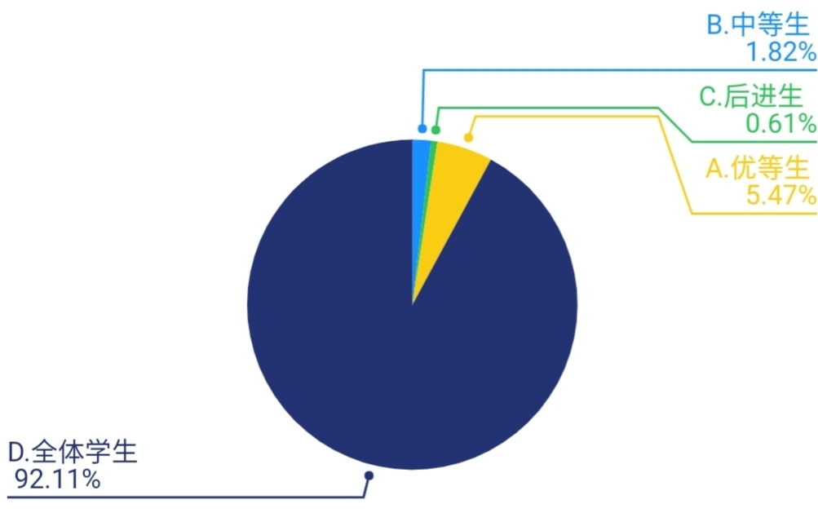
6.在互动中，教师喜欢与坐在什么位置的学生进行互动？
（ ）A.坐前排的学生 B.坐中排的 C.坐后排的 D.坐靠过道的 E都一样
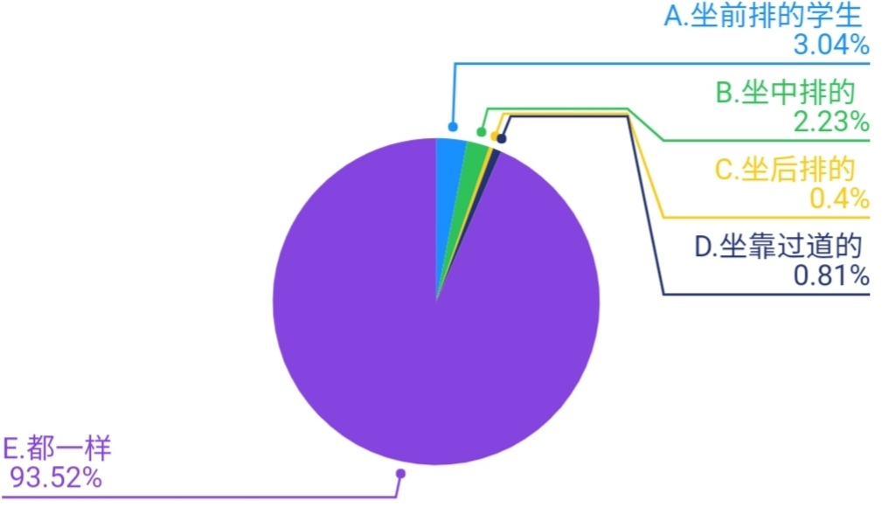
从以上调查中看出，我校英语老师具有现代新型的学生观，尊重学生个性，实施民主教学。学生英语水平，家庭背景、个性等方面存在差异，但我校教师尊重他们的个性和才智能力，在课堂教学中设计有层次、多方位的互动教学模式，面向全体学生。使课堂成为师生间、交流互动的场所。
7.英语课堂中，老师十分关注你们的想法和感受，努力地创设情境，启发你们的思维吗?（ ）
A.是这样 B.有时候这样 C.从不这样
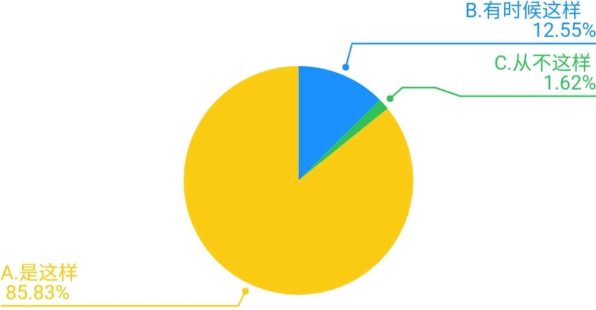
8.你的英语老师在课堂互动中会经常联系你的生活实际和兴趣吗？（ ）
A.总是 B.经常 C.偶尔 D.从不
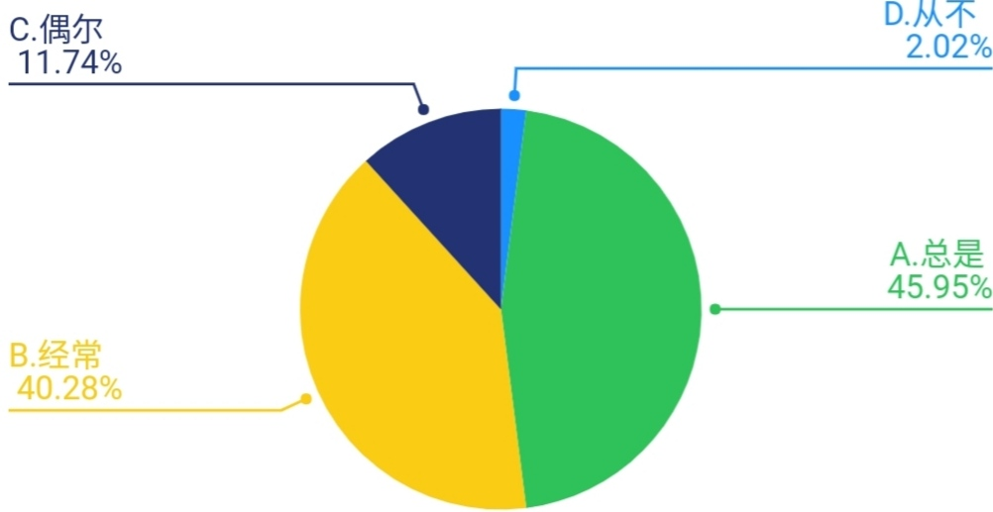
从7、8两个问题的调查分析来看，我校英语教师注重情境教学，结合学生的兴趣，能力水平和教材内容创设合理的情境，以此激发学生的学习兴趣，使其主动学习，在情境教学中培养学生的英语交际能力。根据实际生活创设情境，营造课堂互动氛围，为课堂有效互动奠定了基础。

9.老师在课堂上提出的问题，你认为经常出现的情形是( )
A.问题没有针对性，随意发问
B.对学生提出的问题太简单，不具有启发性
C.问题难度适中，并且能启发引导学生思考
D.对学生提出的问题较难，回答不了
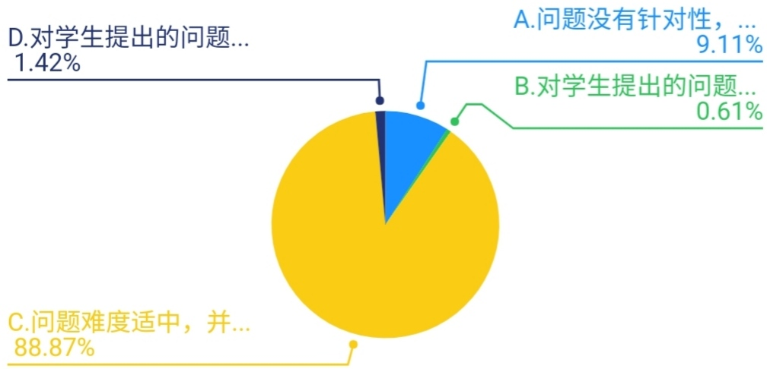
10.你的英语老师在每次提问后是否给你们留有充足的思考时间?( )
A.经常 B.偶尔 C.很少 D.从不
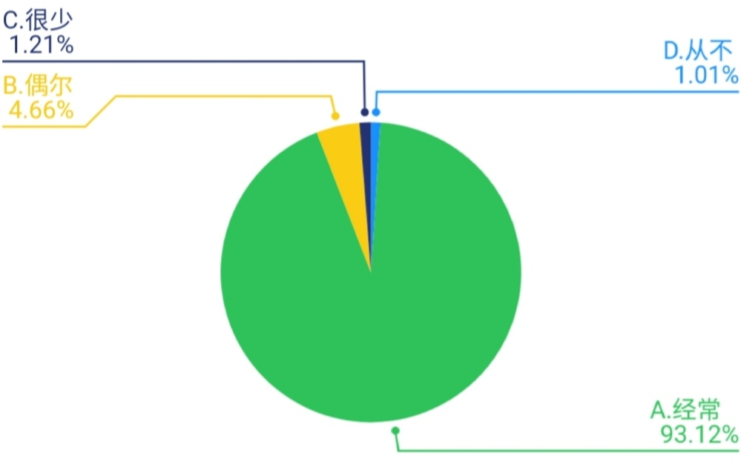
调查发现，我校教师注重对课堂提问的设计。问题难度适中，并且能启发引导学生思考。在初中英语课堂中，直接进行师生问答无疑是师生互动的主要方式 。课堂提问除有诊断教学效果、 增进师生交流、 活跃课堂气氛、 集中学生注意力等价值外， 最重要的功能是激发学生学习兴趣、 启迪学生思维、 提高教学质量。优化课堂提问，推进互动进程。在课堂教学中，教师留给学生充足的时间和空间去思考，去互动，让不同程度上的学生都能得到提升。
第三部分课堂活动情况
1.你的英语老师在课堂上组织小组讨论或者合作学习活动如何?( )
A.经常组织 B.偶尔组织 C.很少组织 D.从不组织
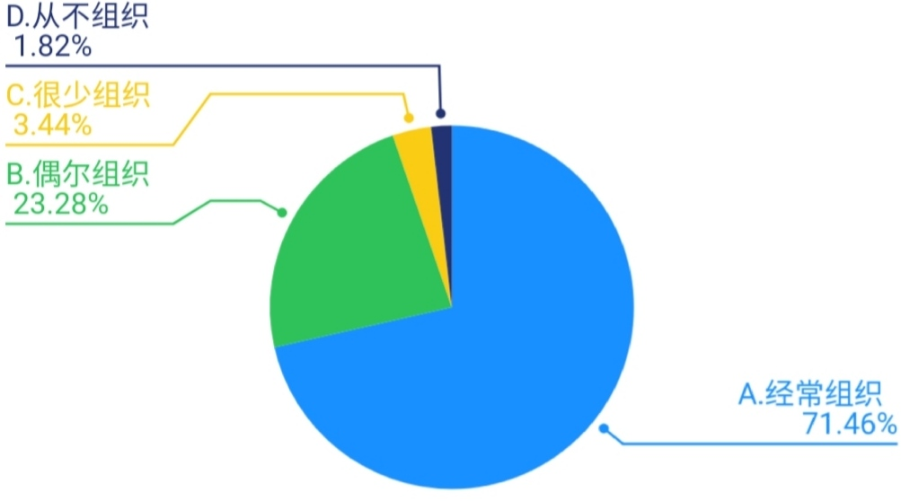
2.在小组讨论时，老师是怎样参与互动的？（ ）
A.旁听小组讨论
B.指导学生讨论
C.共同思考讨论
D.不参与讨论

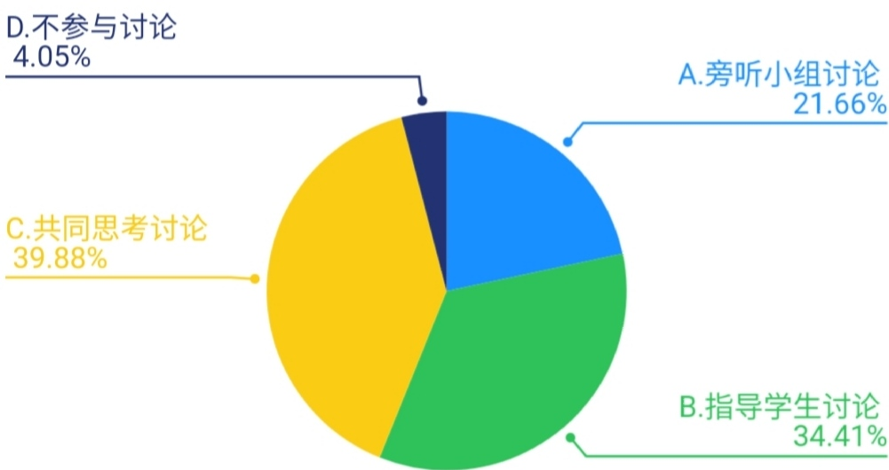
3.老师课堂上组织的活动你的参与情况为?( )
A.经常参与B.偶尔参与C.很少参与他D.从不参与
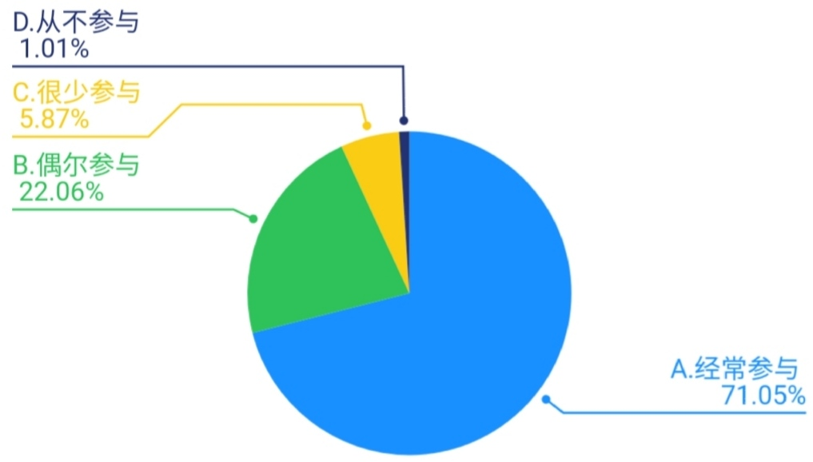
4.你认为影响自己积极参与师生互动的原因是什么?（ ）
A.自信心不足，害羞怕说错
B.英语表达困难或不流畅
C.大家都不发言，自己也没办法参与
D.对互动不感兴趣，不想参与
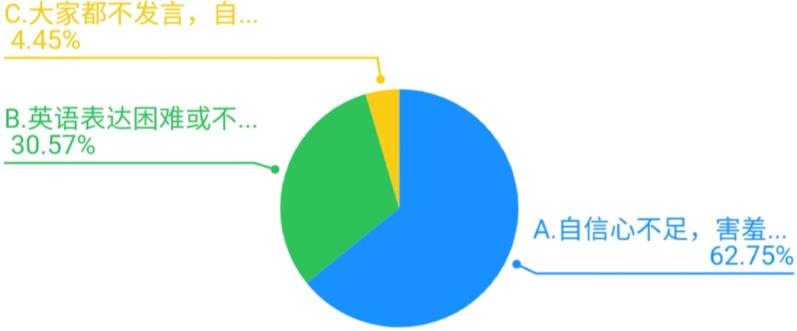

5.你理想中的师生互动方式(多选)
A.师生问答
B.学生上台展示
C.趣味性活动
D.小组讨论然后和教师交流
E.其他(可在方框内补充)
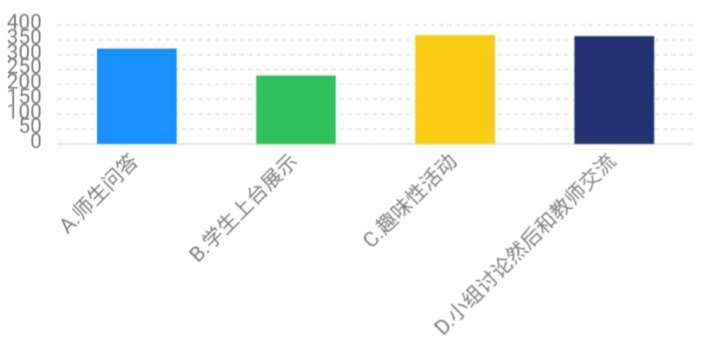
从以上调查得知，我校英语教师在组织课堂教学时经常进行小组讨论或合作学习。小组合作学习为学生构建了开放的学习环境，提供了多渠道获取语言知识并综合运用的机会，促进他们形成积极的学习动机、态度和良好的语言学习习惯及交际策略，培养了学生的创新精神和实践能力。因此，合作学习成了在初中英语课堂教学中应用广泛的一种学习方式。在课堂互动中教师的角色也发生了变化，老师成为了合作者，指导者，参与到课堂互动中，促进学生学习的主动性。
从表中数据分析，学生在课堂教学互动中参与率还是比较高的，反映出学生有较高的参与意愿。但影响学生互动的因素也不容忽视，62.75%的学生由于自信心不足，害怕出错，30.75%的学生由于英语基础比较薄弱，表达有困难。学生最喜欢的互动方式是趣味性活动和小组合作。
综合以上调查分析，我校师生在课堂互动方面还存在一些不足，互动的概念还有些模糊，互动的方式不够丰富，互动的策略了解不够。今后要加强理论学习，不断更新教学理念，切实提高课堂互动效率，激发学生学习英语的积极性，以此培养学生英语的能力和核心素养。

